附 件 1
公平竞争审查表
(适用于由起草单位进行公平竞争审查)

政策措施 名 称 | 起草单位起草机构负责人签字： 时间： 年 月 日
审查结论 | 1.政策措施性质：规范性文件口 具体政策措施口。  2.是否按照《公平竞争审查条例》第十六条规定听取有关意见：  (1)是否已听取利害关系人意见：是口 否口。(2)是否已听取社会公众意见：是口 否口 具体情况(时间、对象、意见反馈和采纳情况，可另附页):  3.是否违反《公平竞争审查条例》第八条规定：是□否口。选择“是”的理由(可另附页): 4.是否违反《公平竞争审查条例》第九条规定：是口 否口。选择“是”的理由(可另附页): 5.是否违反《公平竞争审查条例》第十条规定：是口 否口。选择“是”的理由(可另附页): 6.是否违反《公平竞争审查条例》第十一条规定：是口 否口。选择“是”的理由(可另附页):  7.是否具有或者可能具有排查、限制竞争效果，但符合《公平竞争审查条例》第十 二条所规定的情形：否口 是口。选择“是”的理由(可另附页):  8.其他需要说明的事项：1.无口。2.有口，具体情况(可另附页):  起草单位审查机构负责人签字： 时间： 年 月 日
起草单位 分管负责人 审核意见 | 1.是否同意审查结论：是□否口。2.其他需要说明的事项：无口 有口，具体情 况(可另附页):  起草单位分管负责人签字： 时间： 年 月 日
起草单位 主要负责人 审定意见 | 1.是否同意审查结论：是口 否口。2.其他需要说明的事项：无口 有口，具体情 况(可另附页):  (起草单位加盖公章)  起草单位主要负责人签字： 时间： 年 月 日

附件2
《送审函》参考格式 ×××(单位名称)
关于提请开展公平竞争审查的函
县市场监管局：
因工作需要，我单位起草(牵头起草)了拟以县人民政府(县 人民政府办公室)名义出台(拟提请县人民代表大会及其常务委 员会审议)的《×××(政策措施草案名称)》。关于该政策措 施，我单位已按照《公平竞争审查条例》第十六条规定，听取利 害关系人(社会公众)意见，完成了公平竞争审查初审工作。我 单位初审意见的“审查结论”为该政策措施没有违反《公平竞争 审查条例》第八条、第九条、第十条、第十一条的规定(该政策 措施具有或者可能具有排查、限制竞争效果，但符合《公平竞争 审查条例》第十一条所规定的情形)。根据《公平竞争审查条例》 有关规定，现提请你局开展公平竞争审查。
专此致函。

×××(单位名称，加盖印章)
202×年×月×日 (联系人：×××;联系电话：×××)

附件3
公平竞争审查表
(适用于由县市场监管局会同起草单位进行公平竞争审查)

政策措施 名 称
涉及行业 领 域
性 质 | 规范性文件口 其他政策措施口
起草单位 起草机构 | 名 称
起草单位 起草机构 | 联系人 |  | 联系电话
受理时间 | 年 月 日
征求意见 情 况 | 听取利害关系人意见□ 听取社会公众意见□
征求意见 情 况 | 具体情况(时间、对象、意见反馈和采纳情况，可另附页):
第三方评估 意 见 (可选) | (可另附页)

审查结论 | 1.是否违反《公平竞争审查条例》第八条规定：是口 否口。选择“是”的理由(可另附页):  2.是否违反《公平竞争审查条例》第九条规定：是口 否口。选择“是”的理由(可另附页):  3.是否违反《公平竞争审查条例》第十条规定：是口 否口。选择“是”的理由(可另附页):  4.是否违反《公平竞争审查条例》第十一条规定：是口 否口。选择“是”的理由(可另附页):  5.是否具有或者可能具有排查、限制竞争效果，但符合《公平竞争审查条例》第 十二条所规定的情形：否口 是口。选择“是”的理由(可另附页):  6.其他需要说明的事项：1.无口。2.有口，具体情况(可另附页):  县市场监管局公平竞争审查股负责人签字： 时间： 年 月 日
县市场监管局  分管负责人  审核意见 | 1.是否同意审查结论：是口 否口。2.其他需要说明的事项：无口 有口，具体 情况(可另附页):  县市场监管局分管负责人签字： 时间： 年 月 日
县市场监管局  主要负责人  审定意见 | 1.是否同意审查结论：是口 否口。2.其他需要说明的事项：无口 有口，具体 情况(可另附页):  (加盖县市场监管局公章)  县市场监管局主要负责人签字： 时间： 年 月 日

附 件 4

公平竞争审查流程图

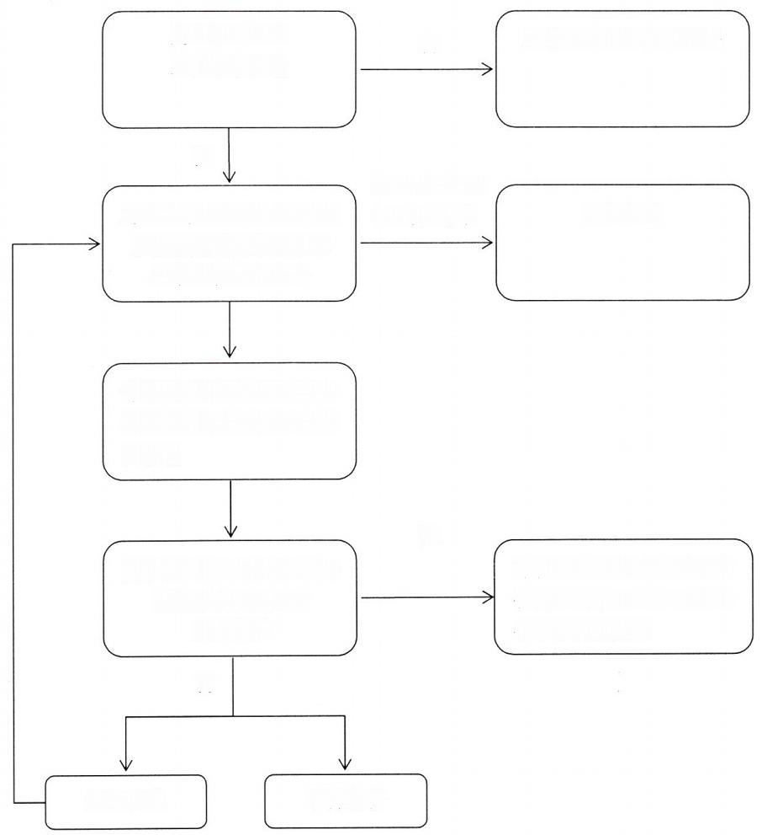
否 无需进行公平竞争审查

是
不违反任何一
对照《条例》和具体实施
办法所规定的审查标准
逐条逐项进行审查

详细说明违反哪一条哪 一 项标准及对市场竞争 的影响

是

是否符合《条例》和具体  实施办法所规定的  例外情形  否 | 可以出台，但充分说明符 合例外情形的条件，并逐 年评估实施效果

进行调整 不得出台
条(项)标准 可以出台
是否涉及市场 主体经济活动

附件5

公平竞争审查工作人员、审查机构信息报送表

单位名称： (公章) 单位审查机构名称：
姓名 | 职务 | 联系方式

